ХУДОЖЕСТВЕННОЕ ТВОРЧЕСТВО В СЕМЬЕ.
Возраст от 6 до 7 лет - не самый простой и для ребенка, и для его родителей, но при этом ответственный: активно развиваются память и воображение, дают о себе знать особенности характера. Ребёнок становится самостоятельным, задает вопросы, которые порой ставят взрослых в тупик, удивляет их неожиданными умозаключениями
В это время многие дети кажутся настоящими вундеркиндами — так быстро они схватывают новую информацию (но так же быстро обычно и забывают), так легко учатся всему новому. Родители, окрыленные успехами ребенка, находят для него все новые и новые развивающие занятия, но порой забывают о том, что время «серьезных» уроков еще не пришло, а лучшей формой обучения в этот период является игровая.
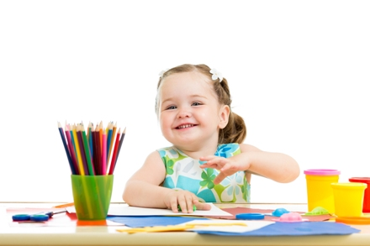

На что нужно сделать акцент, чтобы развитие ребенка было гармоничным? Педагоги и психологи не устают напоминать о мелкой моторике, то есть о движениях кисти и пальцев. Почему это так важно? Дело в том, что мелкая моторика, письмо и речь идут рука об руку: зона, отвечающая за движения пальцев, в головном мозге расположена рядом с зоной, отвечающей за речь; стимулируя одну из них, мы заодно развиваем и другую. Ну и о чисто практических навыках забывать не надо: научиться застегивать пуговицы, завязывать шнурки, использовать столовые приборы и делать тысячу других повседневных вещей ребенку будет гораздо проще, если его кисти и пальцы регулярно получают правильную нагрузку.
Поэтому не стоит недооценивать такие «несерьезные», по мнению некоторых родителей, занятия, как игры с песком, бусинками и пуговицами, аппликация и оригами, лепка из пластилина.

Конечно, от всех этих занятий будет больше пользы, если вы не предоставите ребенка самому себе, а составите ему компанию.
Возьмем тот же пластилин — он не только дает огромный простор для воображения (а что еще позволит в считаные минуты превратить лошадку в машинку?), но и массу тем для разговоров. Можно обсуждать цвета и формы, сравнивать размеры «шариков» и «колбасок», а когда ребенок подрастет, придумывать целые истории с участием свежеслепленных героев. А еще можно лепить цифры и буквы, решать пластилиновые примеры и читать пластилиновые слова — в общем, скучно не будет, а ребенок усвоит любую информацию лучше, если она будет подана в яркой, увлекательной форме.
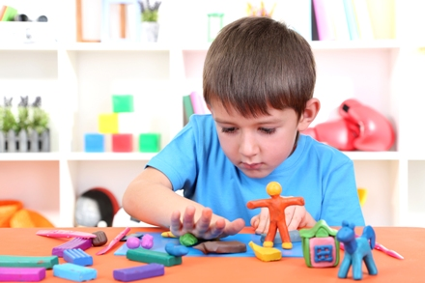

Нынешние родители, наверное, еще хорошо помнят собственное детство: то самое, в котором было немного ярких игрушек, мультфильмов, а планшетов и прочих гаджетов не существовало вовсе. Тогда пластилин был настоящей палочкой-выручалочкой: мальчики лепили из него пистолеты и машинки, девочки — браслетики, сережки, кукольную посуду и много чего еще. Сейчас, конечно, все это можно купить. Так стоит ли руки пачкать?
«Стоит!» —ведь готовая игрушка, пусть даже самая прекрасная, является воплощением чужой идеи, а пластилин дает возможность реализовать собственный замысел.
Педагоги советуют проводить «пластилиновые занятия» двух типов. На одних лепить вместе с ребенком игрушки или предметы с натуры, делать пластилиновые картинки по образцу, просить ребёнка во всем повторять за вами.

Это способствует развитию памяти, внимания к деталям, аккуратности.
А вот на других можно позволить ребенку лепить то, что ему хочется, экспериментировать с формой и цветом, придумывать неведомых зверей и несуществующие предметы. Такие занятия способствуют эстетическому и творческому развитию, а также помогают родителям понять, что интересует малыша, что ему нравится. Обращайте внимание на то, что ребенку больше по душе: выполнять конкретное задание или импровизировать, повторять за вами или, напротив, руководить вашими действиями. Недостаток творческой самостоятельности у ребенка — своеобразный «звоночек», нужно обратить внимание на то, как складываются отношения в семье: слишком высокие требования родителей, жестко регламентированная повседневная жизнь могут мешать проявлению индивидуальности ребенка.
Чем старше становится ребенок, тем более разнообразными могут быть игровые занятия с пластилином. Если для трехлетнего достаточно слепить круглый мячик, а затем сделать из него плоскую «монетку» — это уже достижение, то ребенок семи лет может (не без вашей помощи, конечно) создать настоящий пластилиновый комикс, а то и мультфильм; тут-то и пригодится камера в телефоне.
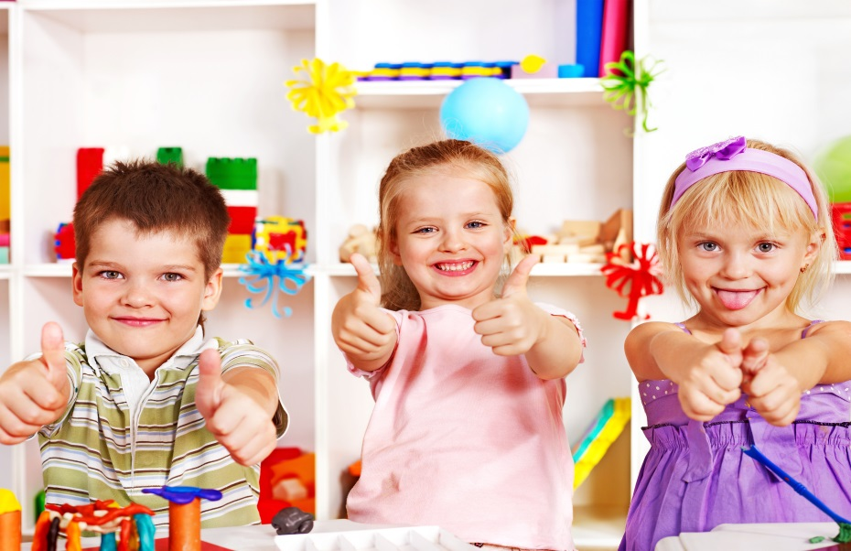

Главное — не пытаться «слепить» ребенка: он-то не пластилиновый! Уважение к личности малыша — это как раз то, что для его развития совершенно необходимо.
Ярких вам успехов!

